江西财经大学
08－09第一学期期末考试试卷
试卷代码：03043B 授课课时：48
课程名称：线性代数 适用对象：本科
试卷命题人 徐晔 试卷审核人
［请注意：将各题题号及答案写在答题纸上，写在试卷上无效］
一、填空题（本大题共5个小题，每小题3分，共15分）不写解答过程。
1. 计算四阶行列式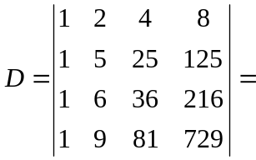_________；
2. 设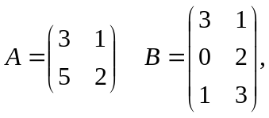 则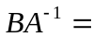__________；
3. 设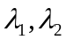 为阶方阵的两个互不相等的特征值，与之对应的特征向量分别为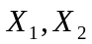，则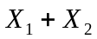 _______矩阵的特征向量；
4. 设方阵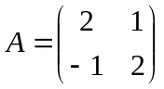,是单位阵，矩阵满足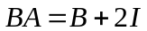，则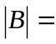_________；
5. 若齐次线性方程组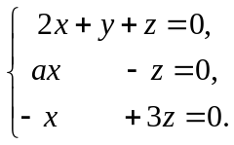 存在非零解，则系数= _________。

二、单项选择题（从下列各题四个备选答案中选出一个正确答案，并将其代号写在答题纸相应位置处。答案错选或未选者，该题不得分。每小题3分，共15分。）
1. 设三阶矩阵的特征值为1，2，3，则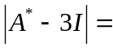【 】
. -2 . -1 . 1 . 0
2. 设维向量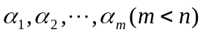线性无关，则维向量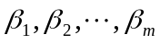线性无关的充要条件为【 】
.向量组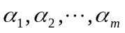可由向量组线性表示
.向量组可由向量组线性表示
.向量组与向量组等价
.矩阵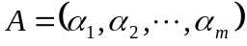与矩阵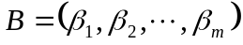等价
3. 设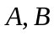为阶矩阵，且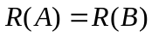，则【 】
.存在可逆矩阵,使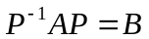 .有相同的特征值
.存在可逆矩阵、，使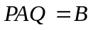 .有相同的特征向量
4. 设为阶方阵，且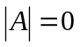，则【 】
.中至少有一行（列）的元素为全为零
.中必有两行（列）元素对应成比例
.中任意一行（列）向量是其余各行（列）向量的线性组合
.中必有一行（列）向量是其余各行（列）向量的线性组合
5. 设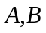都是三阶实对称矩阵，且特征值都是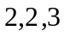，则【 】
.与的特征多项式相同，但与不相似
.与的特征多项式不一定相同，与不相似
.与的特征多项式相同，与相似
.与的特征多项式相同，但不能确定与是否相似
三、计算题（本题12分）请写出解答过程。
已知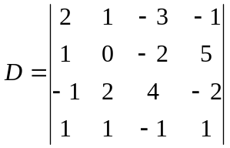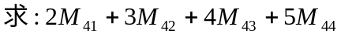。
四、计算题（本题12分）请写出解答过程。
设矩阵的伴随矩阵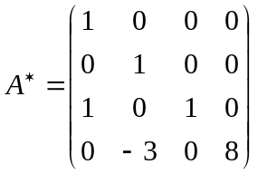，且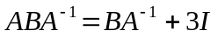，求。
五、计算题（本题12分）请写出解答过程。
已知向量组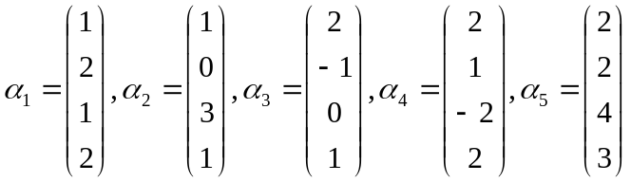
(1) 求此向量组的秩 ；（2）求一个极大无关 ；（3）将其余向量用该极大无关组线性表示。
六、计算题（本题12分）请写出解答过程。
求解方程组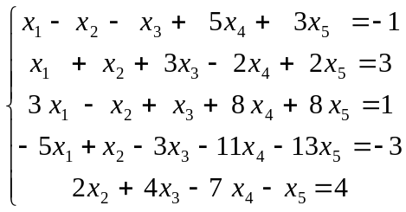
七、计算题（本题12分）请写出解答过程。
设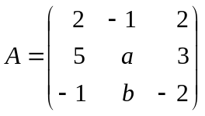的一个特征向量为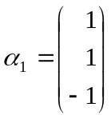, 求数及的全体特征值与特征向量。
八、证明题（本大题共2小题，每小题5分，共10分）
(1)已知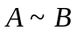，且 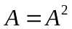 证明：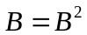。
(2) 设方阵为幂等阵,证明: 的特征值只可能是或。

